Handreichung zum Material:
Differenzierte Übungsblätter „Symmetrie am menschlichen Körper“

Mathematisches Gebiet: Symmetrie
Zielgruppe: Gymnasium Klasse 5, Oberschule Klasse 5

Vorgeschlagener Einsatzzeitraum:
Gymnasium: im Rahmen von LB 2 „Lagebeziehungen geometrischer Objekte“
Oberschule: im Rahmen von LB 4 „Symmetrie und deckungsgleiche Formen“

Vorausgesetzte Kenntnisse und Fähigkeiten:
- gefestigte Kenntnisse zu Arten von Symmetrie
- Einzeichnen von Symmetrieachsen in gegebenen Figuren
- Kenntnis über symmetrische, äußere Merkmale des menschlichen Körpers
- Benennen und Kenntnis der Lage von wichtigen Organen des menschlichen Körpers

Inhalt:
Das Arbeitsblatt kann zur Festigung der Kenntnisse der Schülerinnen und Schüler zu Symmetrieachsen, Achsen- und Punktsymmetrie genutzt werden. Dabei werden diese Kenntnisse angewendet und fächerübergreifend mit Kenntnissen aus dem Fach Biologie vernetzt. Je nach Unterrichtssituation kann es in Einzel-, Partner- oder Gruppenarbeit bearbeitet werden.
Bei der Bearbeitung dieses Materials wenden die Schülerinnen und Schüler ihre Kenntnisse zur Symmetrie am menschlichen Körper an. Dabei identifizieren sie entsprechende Symmetrien, zeichnen Symmetrieachsen ein und identifizieren gespiegelte Bildabschnitte. Die letzte Aufgabe zeichnet sich dadurch aus, dass die hier erforderlichen Kenntnisse aus der Biologie zum Lösen der Aufgabe noch nicht bei Lernenden der fünften Klasse vorausgesetzt werden können. Im Unterricht kann sie entsprechend entweder als weiterführendes Material für leistungsstarke Schülerinnen und Schüler angeboten werden oder als Material für das Arbeiten am Computer oder mit zusätzlichen Quellen im Unterricht oder als Hausaufgabe genutzt werden.
Somit setzt das Arbeitsblatt Anreize für die Lernenden, die sie umgebende Welt mit „mathematischem Blick“ zu betrachten.

Zu erlernende Kenntnisse und Fähigkeiten: Die Schülerinnen und Schüler…
- …können Darstellungen des menschlichen Körpers auf Symmetrie überprüfen.
- …können Symmetrieachsen in gegebene Darstellungen des menschlichen Körpers einzeichnen.
- …können Arten von Spiegelungen und Richtung der Spiegelung benennen.
- …können begründen, warum bestimmte Organe symmetrisch bzw. nicht symmetrisch sind.

Materialbedarf:
1 Arbeitsblatt pro Schüler
Geodreieck
eventuell ergänzendes Material zu Organen des Menschen

Benötigte Medien:
eventuell Computer / Tablet / Smartphone mit Internetzugang

Symmetrie am menschlichen Körper
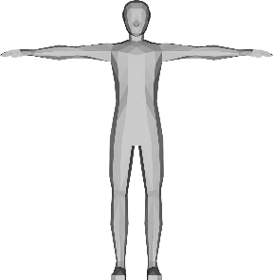
- Zeichne die Symmetrieachse in die untenstehende Abbildung ein.

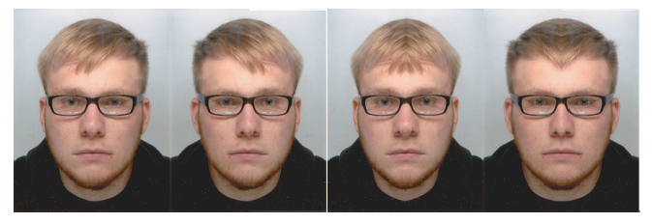
- Auf dem unteren Bild siehst du vier Gesichter einer Person. Das Original wurde an verschiedenen Achsen gespiegelt. Zeichne diese Achsen ein und benenne die Richtung der Spiegelung.
_______________________________ ________________ _______________
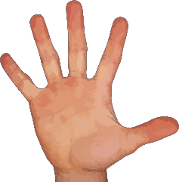
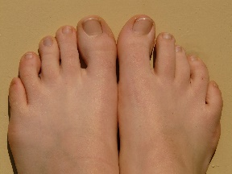
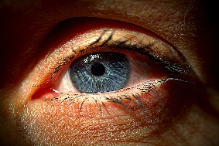
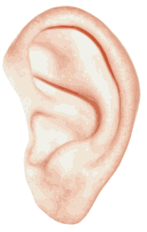
- Entscheide, ob bei den folgenden Bildern Achsensymmetrie vorliegt. Wenn ja, zeichne die Symmetrieachse ein.
- * Entscheide, welche der hier aufgeführten Teile des menschlichen Körpers symmetrisch sind. Nutze geeignete Informationsquellen für die Körperteile, bei denen du dir unsicher bist.
Hand Mund Nase Brustwarze Lunge Leber
Herz Gehirn Niere Ohr Gesäß Augenpaar
Symmetrie am menschlichen Körper – Erwartungsbild
- Zeichne die Symmetrieachse in die untenstehende Abbildung ein.

- Auf dem unteren Bild siehst du vier Gesichter einer Person. Das Original wurde an verschiedenen Achsen gespiegelt. Zeichne diese Achsen ein und benenne die Richtung der Spiegelung.

Original linke Hälfte rechte Hälfte

- Entscheide, ob bei den folgenden Bildern Achsensymmetrie vorliegt. Wenn ja, zeichne die Symmetrieachse ein.

keine Achsensymmetrie keine keine
Achsensymmetrie Achsensymmetrie Achsensymmetrie
- Entscheide, welche der hier aufgeführten Teile des menschlichen Körpers symmetrisch sind. Nutze geeignete Informationsquellen für die Körperteile, bei denen du dir unsicher bist.
Nicht symmetrisch sind Hand, Herz, Ohr und Leber. Als symmetrisch kann man Mund, Nase, Niere, Brustwarze und Gesäß einordnen. Bei Gehirn, Lunge und einem Augenpaar sind mit entsprechender Begründung sowohl eine Zuordnung als nicht symmetrisch als auch als symmetrisch denkbar, da rechte und linke Gehirnhälfte, rechter und linker Lungenflügel oder rechtes und linkes Auge zwar in vereinfachten Darstellungen symmetrisch sind, allerdings in der Realität meistens Unterschiede aufweisen (etwa verschiedene Hirnareale, verschiedene Größen der Lungenflügel und der Augen).

Three-D-1781596 von GDJ, pixabay.com, CC0
Symmetrische Gesichter von Bock, Emisch, Gonsior, Rogotz, Schröder, Tauché, CC BY-SA 4.0
Finger-Hand-Daumen-Zeigefinger-160597 von OpenClipart-Vectors, pixabay.com, CC0
Fuß-Zehen-Wand-Spaß-Zehennagel-5863 von Hans, pixabay.com, CC0
Links-Ohr-Hören-Menschliche-Biologie-Muschel von Clker-Free-Vector-Images, pixabay.com, CC0
Auge-Blau-Wimpern-Blaues-Auge-Blick-Nahaufnahme-1986661 von Meli1670, pixabay.com, CC0
Three-D-1781596 von GDJ, pixabay.com, CC0
Symmetrische Gesichter von Bock, Emisch, Gonsior, Rogotz, Schröder, Tauché, CC BY-SA 4.0
Finger-Hand-Daumen-Zeigefinger-160597 von OpenClipart-Vectors, pixabay.com, CC0
Fuß-Zehen-Wand-Spaß-Zehennagel-5863 von Hans, pixabay.com, CC0
Links-Ohr-Hören-Menschliche-Biologie-Muschel von Clker-Free-Vector-Images, pixabay.com, CC0
Auge-Blau-Wimpern-Blaues-Auge-Blick-Nahaufnahme-1986661 von Meli1670, pixabay.com, CC0

